Савельевский отдел МБУК ВР «МЦБ» им. М.В. Наумова
«Грани судьбы и творчества А.П. Чехова»
Литературный час

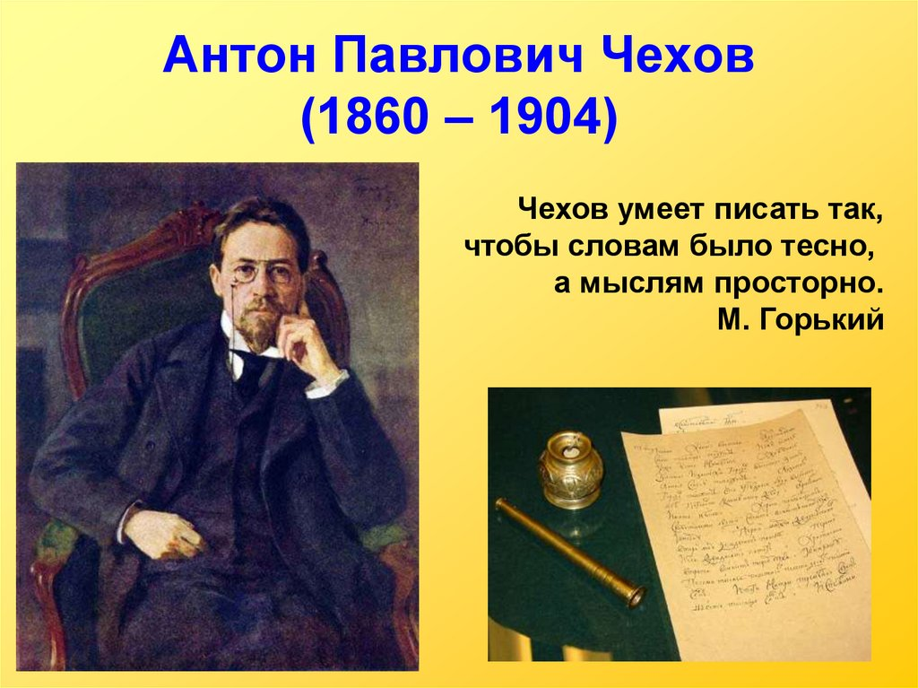
Подготовила библиотекарь 2 категории
Савельевского отдела Полюхович Е.П.

п. Савельевский
2024г.

Сценарий
Литературный час «Грани судьбы и творчества А.П. Чехова»
Цель:
– знакомство с личностью А.П. Чехова, этапами его биографии;
Задачи:
– привлечь внимание читателей к жизни и творчеству великого писателя и драматурга А.П. Чехова, заинтересовать его произведениями.
Библиотекарь: Здравствуйте, ребята. Наша сегодняшняя встреча посвящена русскому писателю – Антону Павловичу Чехову, которому 29 января 2024года исполняется 164 года со дня рождения.
Антон Павлович Чехов – один из любимейших писателей нашего народа, наша национальная гордость и слава. Личность Чехова поражает сочетанием душевной мягкости и деликатности с мужеством и силой воли. Творчество Чехова по сей день радует, удивляет, заставляет думать современных читателей, а значит и вас, и не только отечественных, но и зарубежных.
Из своих 44 лет жизни 25 лет он отдал литературе, создал несколько сотен замечательных произведений – рассказы и театральные пьесы. Эти произведения учат понимать жизнь и людей, ненавидеть пошлость и любить труд.
Что за люди населяют сей необъятный простор, именуемый Россией? О чем они думают? От чего страдают? Чего больше всего хотят? Какой же силой обладает русский человек, способный выжить в жестокой будничности жизни?
Никто не понимал так ясно и тонко трудности мелочей жизни, как Антон Павлович Чехов. Сам Чехов был человеком, требовательным к жизни, и очень хотел видеть людей простыми, красивыми и гармоничными. Вряд ли был на свете другой писатель, который тратил столько усилий на то, чтобы всегда оставаться незаметным в толпе. Он ни разу не выступал на эстраде или даже в тесном кругу с чтением своих произведений: в театре, на премьере своих пьес, садился в самые последние ряды, и, глядя на него, никто бы не поверил, что это автор пьесы. Верно подметил И. Бунин: «В жизни Чехов был именно тем, чем был в творчестве, – человеком редкого душевного благородства, воспитанности, изящества, мягкости и деликатности при необыкновенной искренности и простоте, чуткости и нежности, при редкой правдивости».
Родился Антон Павлович Чехов в 1860 году в городе Таганроге. Дед был крепостным крестьянином, который выкупил себя с семьей на волю. Отец писателя, Павел Егорович, был одарённым человеком. С самого раннего детства он имел пристрастие к пению и музыке, играл на скрипке, а написанная им икона Иоанна Богослова и теперь ещё цела и находится в Ялтинском доме Антона Павловича. Он имел небольшую лавочку в Таганроге, и Антон Чехов и его старшие братья с малых лет долгими часами сидели в лавке отца. Павел Егорович хотел сделать своих детей по-настоящему образованными людьми. Он отдал их в гимназию, нанял для них учителя музыки, рано начал учить языкам.
Душой семейства была мать, Евгения Яковлевна. Всегда заботливая, она всю жизнь посвящала детям. «Отец и мать – единственные для меня люди на всём земном шаре, для которых я ничего никогда не пожалею. Если я буду высоко стоять, то это дело их рук, славные они люди…» – писал семнадцатилетний Чехов.
Уже в эти годы духовный облик Чехова отличался большой глубиной, мужественностью, моральной ясностью. Чехов очень рано стал сознавать ответственность за свои слова и поступки, начал работать над самовоспитанием, противопоставляя мещанской, тяжёлой среде с её грубостью, неуважением к человеку, создавал свой идеал воспитанного человека.
Одной из характерных черт Чехова-подростка и юноши было глубокое чувство человеческого достоинства. В 19 лет он писал своему брату Михаилу: «Ничтожество своё сознаёшь? Среди людей нужно сознавать своё достоинство. Ведь ты не мошенник, честный человек? Ну, и уважай в себе честного малого и знай, что честный малый не ничтожество».
Чехов с юношеских лет упорно работал над собой, над своим характером. В одном из писем он писал о том, что привык сдерживать свой от природы резкий, вспыльчивый характер, «ибо распускать себя порядочному человеку не подобает».
Когда, окончив Таганрогскую гимназию, Чехов переселился в Москву, где в это время жила семья, и стал студентом медицинского факультета, ему пришлось взять на себя всю заботу о семье. Он начал сотрудничать в юмористических журналах, печатая в них маленькие рассказы. Первый его рассказ «Письмо ученому соседу» появился под псевдонимом в журнале «Стрекоза» в 1880 году.
Начав свой писательский путь, как юморист и сатирик, Чехов на первых порах ещё не придавал серьёзного значения своему литературному труду, считая себя будущим врачом. Но уже тогда его рассказы полны искрящегося смеха, тонкого, умного юмора. Так Чехов стал творцом нового вида литературы – маленького рассказа.
Ранней весной 1892 года семейство Чеховых переехало в имение Мелихово близ станции Лопасня Московско-Курской железной дороги. Усадьба была куплена за 13 тысяч рублей. Антон Павлович в душе был счастлив, приобретя собственный дом.
Мелихово стало настоящей чеховской усадьбой. В доме было 9-10 комнат. Обстановка была более чем скромная. Главное украшение – безукоризненная чистота. Чехов любил все живое. Любил собак, птиц, любил природу. Здесь он сажал деревья, ухаживал за розами. Цветы очень любил. Любил гулять. Был страстным любителем искать грибы. Так, не случайно появился рассказ о судьбе потерявшейся собаки. Рассказ носит такое же название – «Каштанка».
Чехов не любил одиночества. Вокруг него всегда было много людей, велись шутливые разговоры, звучала музыка. Он всегда принимал самое живое участие в общем веселье. Чехов любил искусство, литературу, музыку, театр. Дружил с художниками и музыкантами.
Юмор – не отдельная часть творчества Чехова, это его взгляд на мир, его видение жизни, неотделимое от иронии, трагикомической усмешки. В произведениях писателя смешное часто выглядит грустным, а грустное смешным. Благодаря его рассказам можно увидеть происходящее и ужаснуться. А можно и посмеяться над этим миром глупцов и тунеядцев, лицемеров и пошляков. Здесь писатель создал свои лучшие произведения: «Палата №6», «Ионыч», «Человек в футляре», «Крыжовник», «О любви».
В Мелихово Чехов занимается врачебной деятельностью. Только за лето 1892 года им было принято около тысячи больных, причем этот труд не оплачивался. Он служил земским врачом и оказывал медицинскую помощь жителям ближайших деревень. К нему со всей округи шли и ехали больные. Он осматривал, выслушивал, выстукивал, назначал лечение, да еще снабжал бесплатными лекарствами. Удивительно, как сочетался у А.П. Чехова труд писателя с трудом врача.
Важное место в творческой биографии Чехова занимает драматургия.
В театрах мира, в прессе, на экране
Сегодня Чехов заново открыт:
Идёт в Нью-Йорке пьеса «Дядя Ваня».
Брюссель и Лондон ставят «Три Сестры»
Ант Верпен, Прага «Чайке» рукоплещут
Зовёт София на «Вишнёвый сад»…
Созданные им пьесы «Чайка», «Дядя Ваня», «Три сестры», «Вишневый сад» – стали важным событием театральной жизни России конца 19 начала 20 века. Писатель придавал театру большое значение. После премьеры «Чайки», Чехов подарил Немировичу-Данченко медальон с надписью: «Ты дал моей «Чайке» жизнь. Спасибо!!!».
Художественные открытия А.П. Чехова поражали современников. Высоко творчество писателя ценил Лев Толстой. Он писал.: «…У Чехова все правдиво до иллюзии…Какой превосходный язык… Никто из нас: ни Достоевский, ни Тургенев, ни Гончаров, ни я не могли бы так писать.».
У Антона Павловича была душа страстного путешественника. Стремление погрузиться в гущу жизни, глубже узнать родину побудили Чехова совершить поездку на далекий Сахалин. Путешествие было трудным, через всю Россию, по бездорожью. За три с небольшим месяца Чехов обошел все сахалинские тюрьмы и поселения. Результатом этого путешествия стала книга «Остров Сахалин».
Шел 1900 год. По настоянию врачей Антон Павлович поселился в Ялте. В эту пору в жизнь Антона Павловича вошла Ольга Леонардовна Книппер, актриса Художественного театра. Чехов и его жена были людьми особенными, единственными в своем роде. Они были люди редкой и прекрасной судьбы.
В 1904 году здоровье Антона Павловича ухудшилось. Врачи посоветовали увезти его в Германию. Начались сборы за границу. Однако, несмотря на болезнь, жизнерадостность не покидала писателя. Он мечтал о новой пьесе, совершенно нового для него направления. Сохранились воспоминания жены о последних часах жизни Чехова. «Даже за несколько часов до своей смерти он заставил меня смеяться, выдумывая один рассказ. После трех тяжелых, тревожных дней ему стало легче к вечеру. Вначале ночи он проснулся и первый раз в жизни попросил послать за доктором… пришел доктор, велел дать шампанского. Антон Павлович сел и как-то значительно, громко сказал доктору по-немецки: «Я умираю!», потом взял бокал, повернул ко мне лицо, улыбнулся своей удивительной улыбкой, сказал: «Давненько я не пил шампанского… », покойно выпил все до дна, тихо лег на левый бок и вскоре умолкнул навсегда».
Этот «гений надежды», человек необыкновенного душевного изящества прожил короткую, но чрезвычайно интересную и содержательную жизнь.
Интересные факты о Чехове позволяют глубже узнать эпохальную личность писателя и его творчество. И это несмотря на так называемую самим Антоном Павловичем болезнь – «автобиограф фобию».
Интересные факты из жизни А.П. Чехова:
За публикацию произведения «Письмо к ученому соседу» в журнале «Стрекоза» (март, 1880 года) А.П. Чехову выдали гонорар, составляющий 5 копеек за строку. А вот за пьесу «Вишневый сад» издательство «Знание» в 1904 году предложило писателю огромную сумму – 5 тысяч рублей.
«Человек без селезенки», «Брат моего брата», «Врач без пациентов», «Антоша Чехонте», «Крапива», «Шиллер Шекспирович Гете» – это псевдонимы Антона Павловича Чехова. Всех их насчитывается более полусотни.
Мало кто знает, что по образованию Чехов был дипломированным врачом.
А.П. Чехов признан одним из самых экранизируемых писателей во всем мире.
В 1908 году был установлен первый памятник Чехову – город Баденвейлер, Германия, где писатель и умер. А во время первой мировой войны этот памятник был переплавлен на военном заводе.
Интересные факты о Чехове касаются также героев его произведений. Так, памятник Каштанке открыт в Челябинске, а Человеку в футляре – в Таганроге.
Даже в Шри-Ланке есть музей А.П. Чехова. Дело в том, что при переезде из Сахалина в Одессу, писатель на несколько дней задержался в Коломбо, в гостинице «Гранд Ориенталь отель». Это было в далеком 1890 году. В номере, где жил Чехов, даже сохранилась обстановка того времени.
Трехтомник рассказов Чехова был отправлен в космос для космонавта Геннадия Падалки специальной группой психологической поддержки.
Мало кто знает, каким было хобби писателя. Чехов долгое время собирал марки. Его коллекция состояла из почтовых марок не только России, но и Германии, Греции, США, Англии, Финляндии, Венгрии, Японии, Австрии, Италии, Швеции, Франции, Бельгии, Швейцарии.
В 1954 году (на 50-летие со дня смерти писателя) в честь А.П. Чехова были названы: город, астероид, издательство в Нью-Йорке, кратер на Меркурии, учебные заведения.

Гениальные произведения Чехова воспитывают культуру человеческих чувств. Они учат тому, что нельзя жить мелкой жизнью, что жизнь без высокой, захватывающей цели – не настоящая жизнь. Произведения Чехова учат любви к Родине.
Чехов всю жизнь следовал своему главному принципу – помогать людям. При этом он остался скромным, не любил почестей, был равнодушен к славе, не терпел шума вокруг своего имени. Стремился к простоте и в жизни и в литературе.
«В человеке должно быть всё прекрасно: и лицо, и одежда, и душа, и мысли» – говорит доктор Астров в пьесе «Дядя Ваня». Таков завет Чехова.
Прошло 164 года со дня рождения великого писателя и драматурга. Но годы не властны над его творениями. Гуманизм Чехова, его искрометный юмор, глубокая вера в возможности русского человека понятны и близки нам, людям 21 века.
Этими словами разрешите закончить нашу встречу. Спасибо за внимание!
До новых встреч!

